ეპიდსიტუაცია

საქართველო
5 მაისის მონაცემებით (ბოლო 24 საათი) ლუგარში შევიდა 578 ნიმუში (თბილისი) ქუთაისი 154, ბათუმი 184, ცენტრალური ინფექციური საავადმყოფო 54 ნიმუში 19 განმეორებითი, კლინიკა ნეოლაბი 65 ნიმუში, 8 განმეორებითი, ბათუმის ინფექციური საავადმყოფო 47, 1 განმეორებითი, ციტო 20 ნიმუში, განმეორებითი 2, მეგალაბი 63 ნიმუში 20 განმეორებითი , CMD LAB 27 ,ქუთაისის ვეტ. ლაბორატორია 19 ნიმუში, 2 განმეორებითი, ზუგდიდი 135 ნიუმუში 1 განმეორებითი, ავერსის კლინიკა 31 ნიმუში 8 განმეორებითი, სულ 1 376 აქედან 1 316 პირველადი ნიმუში
სულ ჯამში ამ 30.01.2020 დან დღემდე გატესტილია 20 579 შესაძლო შემთხვევის პირველადი ნიმუში.
ლაბორატორიის დატვირთვა 30.01.2020 დან შეადგენს 22 058 ნიმუშს - (შესაძლო, განმეორებითი ნიმუშები)
დადასტურებული 604 შემთხვევა.
ახალ დადასტურებული 11 შემთხვევა, აქედან 10 შემთხვევა უკავშირდება ბოლნისს, ხოლო ერთ შემთხვევაზე მიმდინარეობს ჩაღრმავებული ეპიდ კვლევა.
გამოჯანმრთელდა 240
სიკვდილი 9
ლეტალობის მაჩვენებელი 1.49 %

 | ლუგარი |  | ქუთაისი |  | ბათუმი |  | IDH |  | ნეოლაბი |  | ბათუმი IDH |  | ციტო |  | MEGALAB |  | MOLECULAR |  | ქუთაისი ვეტ. ლაბ |  | ზუგდიდი |  | ავერსის კლინიკა
 | საერთო რ-ბა | განმ-ითი | საერთო რ-ბა | განმ-ითი | საერთო რ-ბა | განმ-ითი | საერთო რ-ბა | განმ-ითი | საერთო რ-ბა | განმ-ითი | საერთო რ-ბა | განმ-ითი | საერთო რ-ბა | განმ-ითი | საერთო რ-ბა | განმ-ითი | საერთო რ-ბა | განმ-ითი | საერთო რ-ბა | განმ-ითი | საერთო რ-ბა | განმ-ითი | საერთო რ-ბა | განმ-ითი
30.01-29.02 | 134 | 2 | 0 | 0 | 0 | 0 | 0 | 0 | 0 | 0 | 0 | 0 | 0 | 0 | 0 | 0 | 0 | 0 | 0 | 0 | 0 | 0 | 0 | 0
01.03-31.03 | 1480 | 62 | 220 | 14 | 210 | 6 | 322 | 67 | 25 | 0 | 0 | 0 | 0 | 0 | 0 | 0 | 0 | 0 | 0 | 0 | 0 | 0 | 0 | 0
01-04-30.04 | 5853 | 253 | 1938 | 30 | 3595 | 47 | 792 | 267 | 796 | 45 | 281 | 0 | 317 | 11 | 252 | 102 | 179 | 1 | 309 | 10 | 103 | 10 | 43 | 9
01.05 | 514 | 0 | 145 | 2 | 383 | 0 | 30 | 11 | 48 | 1 | 57 | 0 | 31 | 0 | 26 | 15 | 40 | 0 | 42 | 0 | 63 | 0 | 11 | 2
02.05 | 319 | 0 | 144 | 0 | 372 | 0 | 50 | 9 | 49 | 12 | 60 | 0 | 28 | 2 | 36 | 24 | 18 | 0 | 24 | 1 | 68 | 1 | 16 | 3
03.05 | 331 | 0 | 105 | 0 | 166 | 0 | 64 | 10 | 16 | 8 | 60 | 0 | 34 | 1 | 23 | 20 | 33 | 0 | 22 | 0 | 44 | 0 | 0 | 0
04.05 | 578 | 0 | 154 | 0 | 184 | 0 | 54 | 19 | 65 | 8 | 47 | 1 | 20 | 2 | 63 | 20 | 27 | 0 | 19 | 2 | 135 | 1 | 31 | 8
სულ | 9209 | 317 | 2706 | 46 | 4910 | 53 | 1312 | 383 | 999 | 74 | 505 | 1 | 430 | 16 | 400 | 181 | 297 | 1 | 416 | 13 | 413 | 12 | 101 | 22

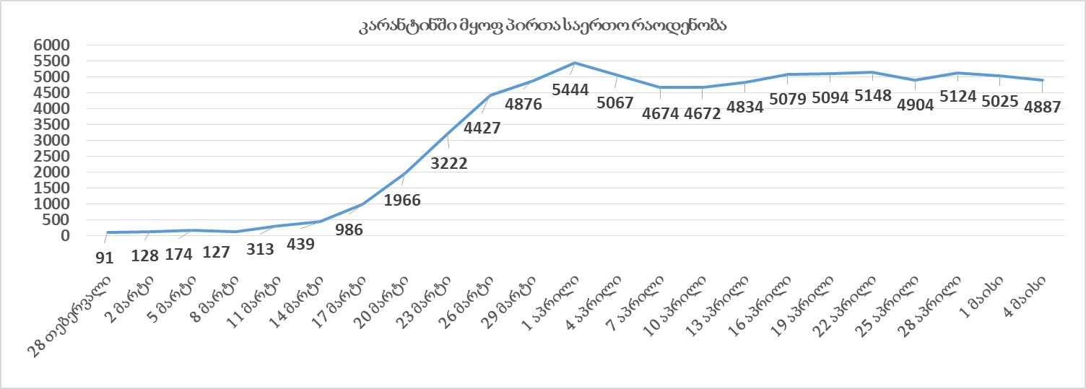

5 მაისის (09:00) მონაცემებით, სულ შემთხვევები დაფიქსირებულია 210 ქვეყანაში:
3,646,225 აქედან გამოჯანმრთელდა 1,200,203 და დაფიქსირდა სიკვდილის 252,408 შემთხვევა.

ქვეყანა | სულ დადასტურებული შემთხვევები | სულ სიკვდილის შემთხვევები | ლეტალობის მაჩვენებელი
საქართველო | 604 | 9 | 1.49
ამერიკა | 1212900 | 69921 | 5.76
ესპანეთი | 248301 | 25428 | 10.24
იტალია | 211938 | 29079 | 13.72
გაერთიანებული სამეფო | 190584 | 28734 | 15.08
საფრანგეთი | 169462 | 25201 | 14.87
გერმანია | 166152 | 6993 | 4.21
რუსეთი | 145268 | 1356 | 0.93
თურქეთი | 127659 | 3461 | 2.71
ბრაზილია | 108620 | 7367 | 6.78
ირანი | 98647 | 6277 | 6.36
ჩინეთი | 82881 | 4633 | 5.59
კანადა | 60772 | 3854 | 6.34
ბელგია | 50267 | 7924 | 15.76
პერუ | 47372 | 1344 | 2.84
ინდოეთი | 46437 | 1566 | 3.37

ქვეყანა | სულ დადასტურებული შემთხვევები | სულ სიკვდილის შემთხვევები | ლეტალობის მაჩვენებელი
სომხეთი | 2507 | 39 | 1.56
აზერბაიჯანი | 1984 | 26 | 1.31
უკრაინა | 12331 | 303 | 2.46
ბელორუსია | 17489 | 103 | 0.59
მოლდოვა | 4248 | 132 | 3.11
ყაზახეთი | 4049 | 29 | 0.72
უზბეკეთი | 2189 | 10 | 0.46
ყირგიზეთი | 843 | 11 | 1.30
ავღანეთი | 2894 | 90 | 3.11

